1,3 milliárd euró volt a termék-külkereskedelmi többlet
...az előző hónaphoz viszonyítva a külkereskedelmi termékforgalom szintje az exportoldalon 13%-kal, az importoldalon 8,1%-kal nőtt
2023. szeptemberben az export euróban számított értéke 5,1%-kal, az importé 19%-kal kisebb volt az előző év azonos időszakinál. A termék-külkereskedelmi egyenleg 2,1 milliárd euróval javult. Az előző hónaphoz viszonyítva a külkereskedelmi termékforgalom szintje az exportoldalon 13%-kal, az importoldalon 8,1%-kal nőtt.
2023. szeptemberben:
A kivitel értéke 12,8 milliárd eurót (4930 milliárd forintot), a behozatalé 11,5 milliárd eurót (4442 milliárd forintot) tett ki.
A termék-külkereskedelmi többlet 1,3 milliárd euró (488 milliárd forint) volt.
A kivitel 76, a behozatal 69%-át az EU tagállamaival (EU27_2020) bonyolítottuk le.
2023. szeptemberben az egy évvel korábbihoz képest:
Az export euróban számított értéke 5,1%-kal, az importé 19%-kal csökkent.
Sajtókapcsolat:
- kommunikacio@ksh.hu
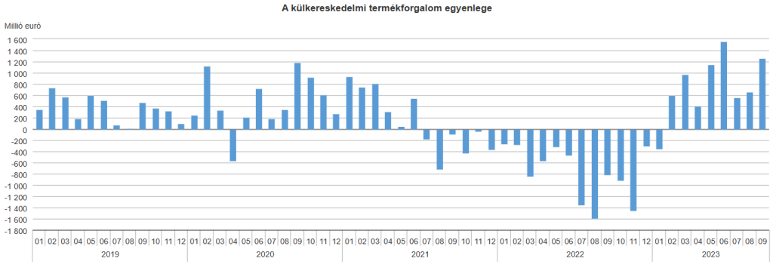 | © Központi Statisztikai Hivatal
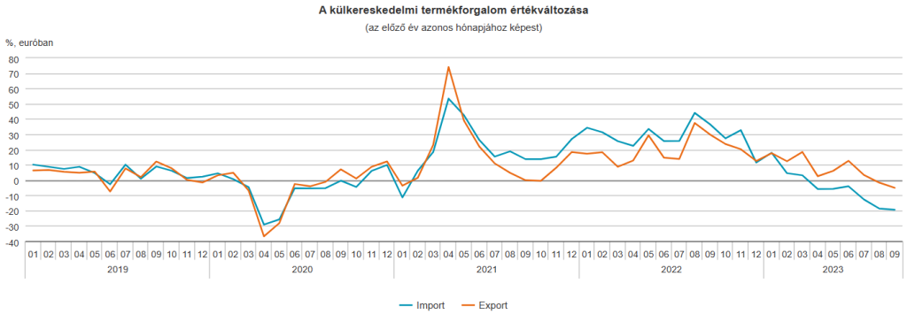 | © Központi Statisztikai Hivatal
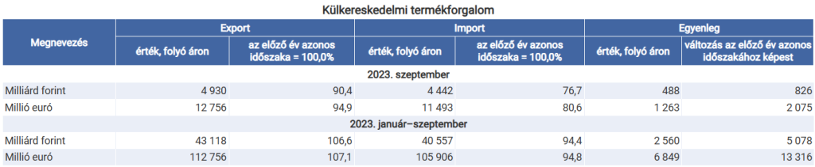 | © Központi Statisztikai Hivatal
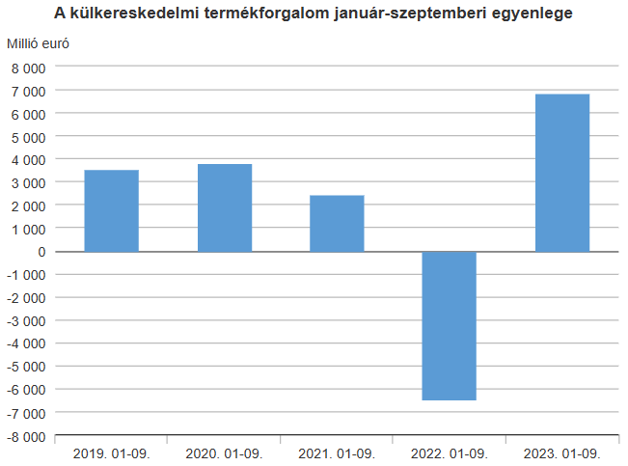 | © Központi Statisztikai Hivatal
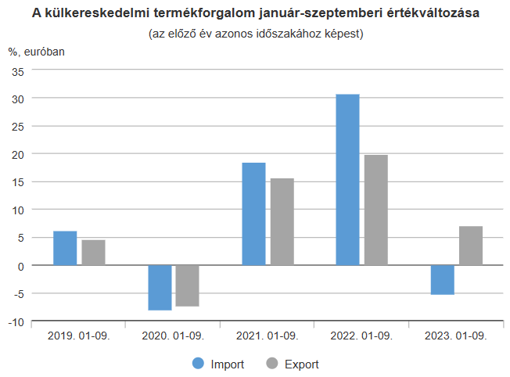 | © Központi Statisztikai Hivatal
Eredeti tartalom: Központi Statisztikai Hivatal
Továbbította: Helló Sajtó! Üzleti Sajtószolgálat
Ez a sajtóközlemény a következő linken érhető el:

